法定代表人授权委托书
本人（姓名李志松）系（供应商名称盘锦宏瑞兴电子商务有限公司 ）的法定代表人，现授权委托 （姓名唐鑫 ）为我方代理人。代理人根据授权，以我方名义签署、澄清、说明、补正、递交、撤回、修改（项目名称人保财险盘锦市分公司2025年春节福利采购项目）磋商响应文件、签订合同和处理有关事宜，其法律后果由我方承担。
委托期限： 自购买本项目竞争性磋商文件之日起至响应有效期到期之日为止。

代理人无转委托权。
附：委托代理人身份证复印件（需同时提供正面及背面）。
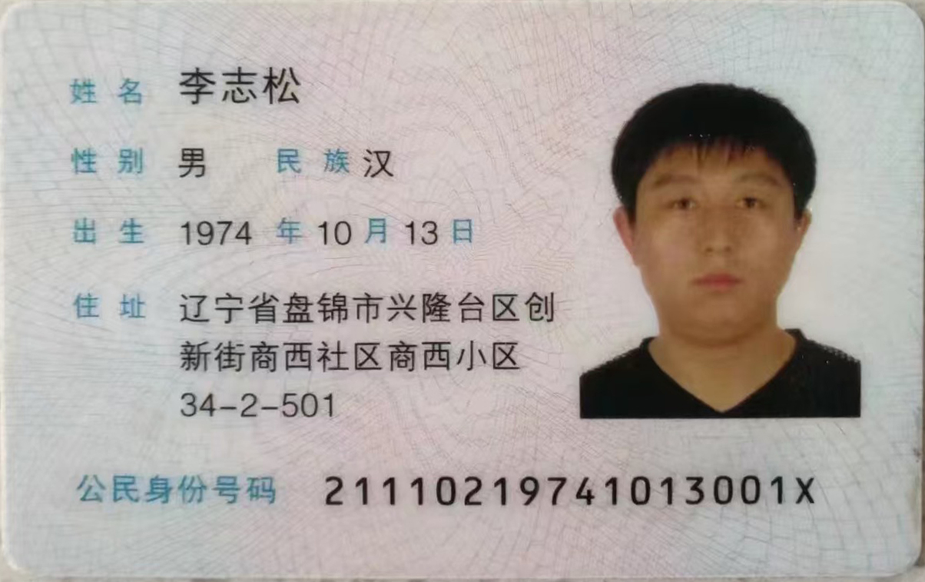


供应商名称： 盘锦宏瑞兴电子商务有限公司  （盖章）
法定代表人： （签字或盖章）
委托代理人： （签字）
日期：2025年1月8日 年 月 日

